question 1

#include<iostream>

using namespace std;

void solve(int arr[],int n)

{

    if(n==0)

    {

        cout<<" invalid array  \n";

        return;

    }

    int first=arr[0];

    for(int i=0;i<n;i++)

    {

        if(abs(first-arr[i])!=i)

        {

            cout<<"the missing element is : "<<abs(first-arr[i])+first-1<<" \n";

            return;

        }

    }

    cout<<"no element is missing \n";

    return;

}

int main()

{

    int t;

    cout<<"enter no of test case : ";

    cin>>t;

    while(t--)

    {

        int n;

        cout<<"enter number of elements in an array :";

        cin>>n;

        int arr[n];

        for(int i=0;i<n;i++)

        {

            cout<<"enter "<<i+1<<" th element in the array : ";

            cin>>arr[i];

        }

        solve(arr,n);

    }

}

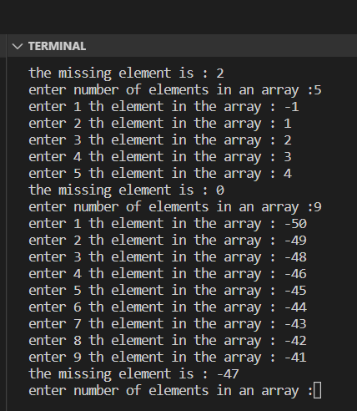

Question 2

#include<iostream>

#include<unordered_map>

using namespace std;

void solve(int arr[],int n)

{

    if(n==0)

    {

        cout<<" invalid array  \n";

        return;

    }

    cout<<"enter the key : ";

    int key;

    cin>>key;

    int count=0;

    for(int i=0;i<n;i++)

    {

        if(arr[i]==key) count++;

    }

    cout<<"Number of occurrences of "<<key<<" is: "<<count<<"\n";

    return;

}

int main()

{

    int t;

    cout<<"enter no of test case : ";

    cin>>t;

    while(t--)

    {

        int n;

        cout<<"enter number of elements in an array :";

        cin>>n;

        int arr[n];

        for(int i=0;i<n;i++)

        {

            cout<<"enter "<<i+1<<" th element in the array : ";

            cin>>arr[i];

        }

        solve(arr,n);

    }

}

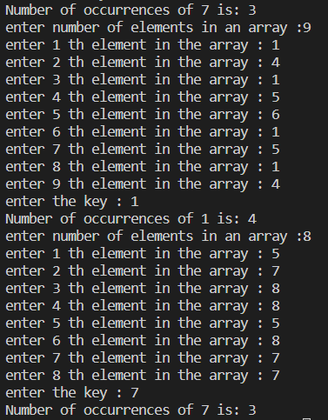

Question 3

#include<iostream>

#include<unordered_map>

using namespace std;

void solve(int arr[],int n)

{

    if(n==0)

    {

        cout<<" invalid array  \n";

        return;

    }

    unordered_map< int,int> m; // create hash map

    for(int i=0;i<n;i++)

    {

        m[arr[i]]++;

    }

     cout<<"repeated elements are : ";

    for(auto i:m)

    {

        if(i.second>1)

        {

            cout<<i.first<<" ";

        }

    }

     cout<<"\n";

    return;

}

int main()

{

    int t;

    cout<<"enter no of test case : ";

    cin>>t;

    while(t--)

    {

        int n;

        cout<<"enter number of elements in an array :";

        cin>>n;

        int arr[n];

        for(int i=0;i<n;i++)

        {

            cout<<"enter "<<i+1<<" th element in the array : ";

            cin>>arr[i];

        }

        solve(arr,n);

    }

}

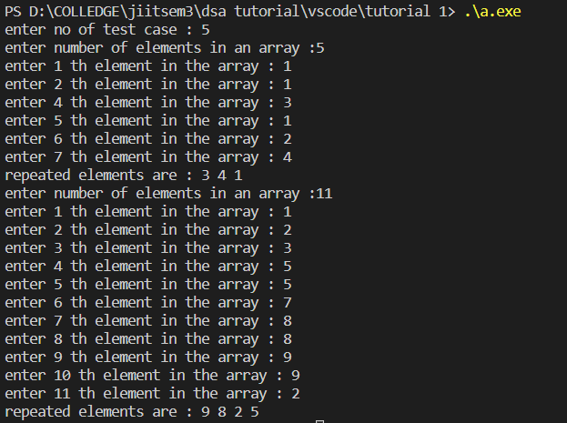

Question 4

#include<iostream>

#include<unordered_map>

using namespace std;

void solve(int arr[],int n)

{

    if(n==0)

    {

        cout<<" invalid array  \n";

        return;

    }

    unordered_map<int ,bool>visited; // creatd a hash map

    cout<<"unique element are : ";

    for(int i=0;i<n;i++)

    {

        if(!visited[arr[i]])

        {

            cout<<arr[i]<<" ";

            visited[arr[i]]=1;

        }

    }

    cout<<"\n";

}

int main()

{

    int t;

    cout<<"enter no of test case : ";

    cin>>t;

    while(t--)

    {

        int n;

        cout<<"enter number of elements in an array :";

        cin>>n;

        int arr[n];

        for(int i=0;i<n;i++)

        {

            cout<<"enter "<<i+1<<" th element in the array : ";

            cin>>arr[i];

        }

        solve(arr,n);

    }

}

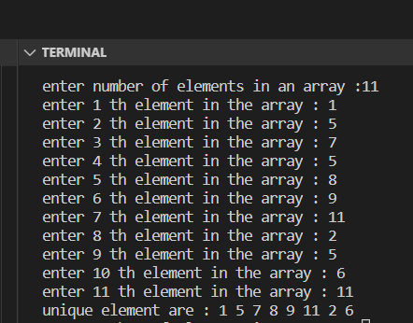

Question 5

#include<iostream>

using namespace std;

int main()

{

    int t;

    cout<<"enter test case : ";

    cin>>t;

    while(t--)

    {

        string s;

        cout<<"enter string : ";

        //getline(cin,s);

        //getline(cin,s);

        cin>>s;

        cout<<"string before reverse : "<<s;

        for(int i=0;i<s.length()/2;i++)

        {

            char a=s[s.length()-1-i];

            s[s.length()-1-i]=s[i];

            s[i]=a;

        }

        cout<<"\nstring after reverse : "<<s<<"\n";

    }

}

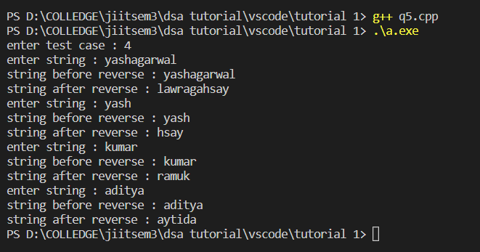

Question 6

#include<iostream>

using namespace std;

int main()

{

    int t;

    cout<<"enter test case : ";

    cin>>t;

    while(t--)

    {

        string s;

        cout<<"enter string : ";

        //getline(cin,s);

        //getline(cin,s);

        cin>>s;

        cout<<"string before : "<<s;

        for(int i=0;i<s.length();i++)

        {

            if((s[i]>='a'&& s[i]<'z') ||(s[i]>='A'&& s[i]<'Z'))

            {

                s[i]+=1;

            }

            else if(s[i]=='z')

            {

                s[i]='a';

            }

            else if(s[i]=='Z')

            {

                s[i]='A';

            }

        }

        cout<<"\nstring after : "<<s<<"\n";

    }

}

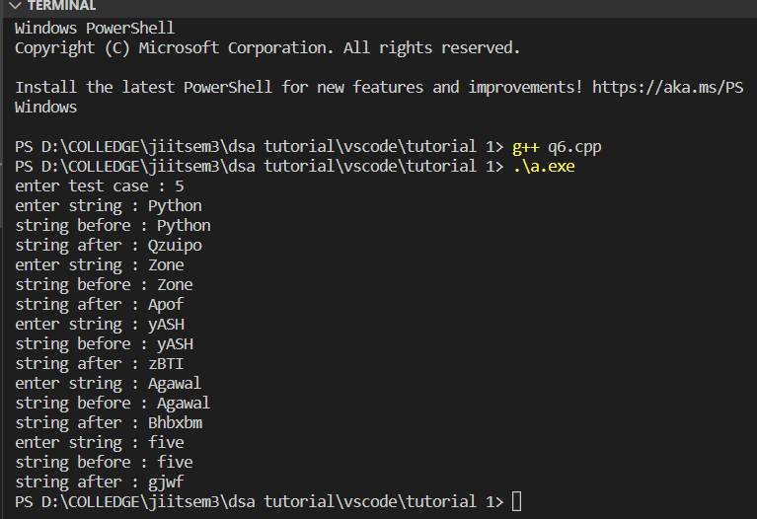

Question 7

#include<iostream>

using namespace std;

int main()

{

    int t;

    cout<<"enter test case : ";

    cin>>t;

    while(t--)

    {

        string s;

        cout<<"enter string : ";

        fflush(stdin);

        getline(cin,s);

        fflush(stdin);

        string temp="",ans="";

        for(int i=0;i<s.length();i++)

        {

            if((s[i]>='a'&& s[i]<='z') ||(s[i]>='A'&& s[i]<='Z'))

            {

                temp+=s[i];

            }

            else

            {

                if(temp.length()>ans.length())

                {

                    ans=temp;

                }

                temp="";

            }

        }

        if(temp.length()>ans.length())

        {

            ans=temp;

        }

        cout<<"\nlargest word in the string is : "<<ans<<"\n";

    }

}

